**DOCUMENTACIÓN DEL API REST EN POSTMAN**

**Album**

Crear un álbum

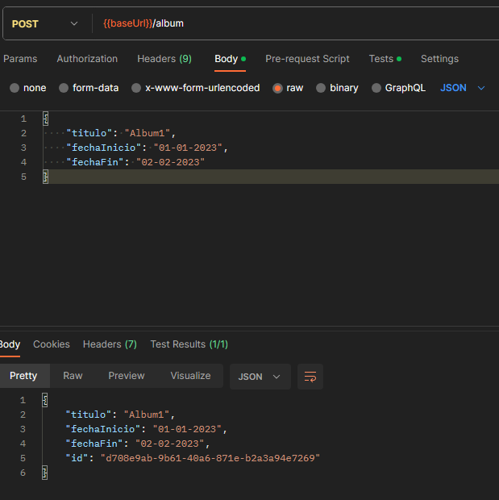

Buscar un álbum por ID

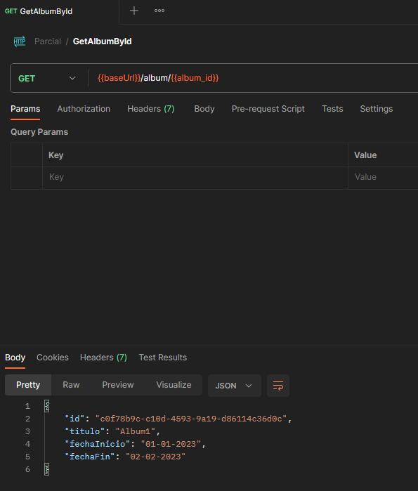

Borrar un álbum

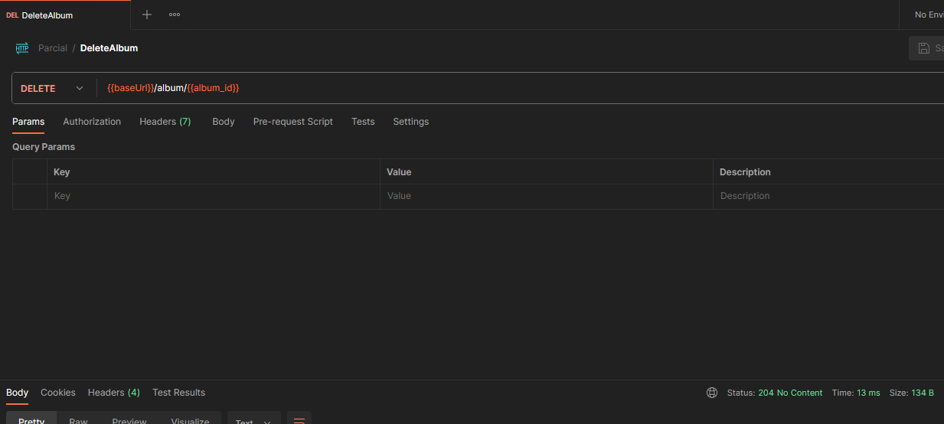

**Foto**

Crear una foto

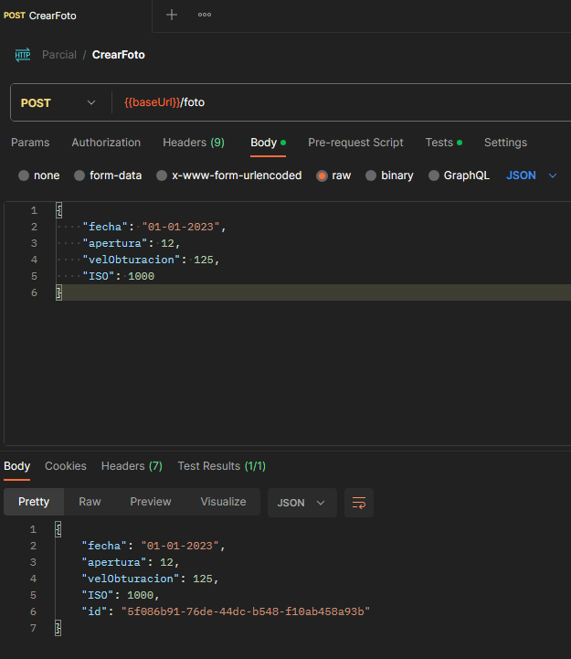

Buscar foto por ID

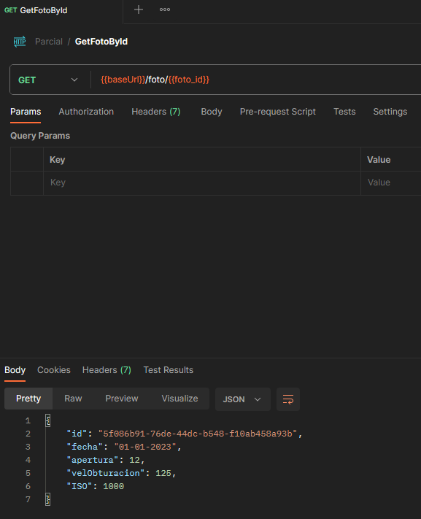

Buscar todas las fotos

Borrar una foto

**Red Social**

Crear una red social

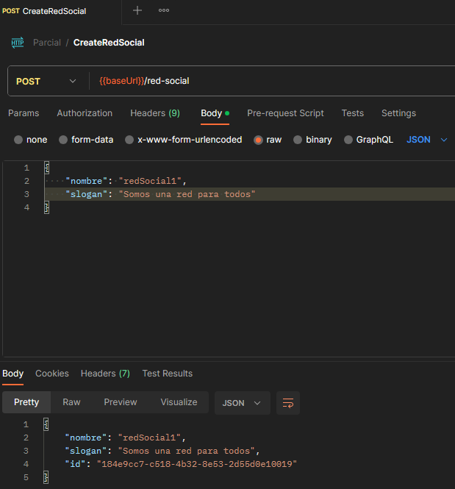

**Usuario**

Crear un Usuario

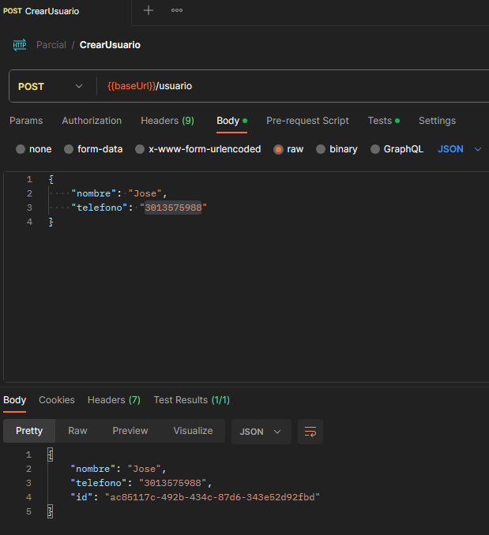

Encontrar un Usuario por Id

Dar todos los usuarios

